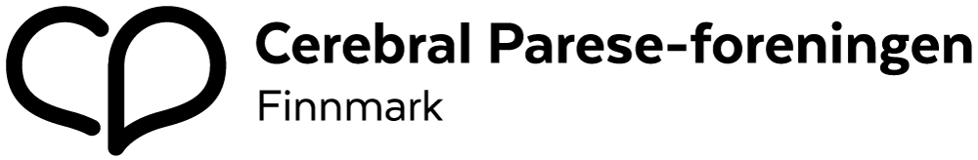

Årsberetning for 2019

Organisasjon

Styrets sammensetning i perioden
Leder
Fred Einvik
Kasserer
Lidia Eira
Styremedlem(mer)
Line Berit Skotnes
Varamedlem(mer)
Andrea Solli

Representasjon
Lidia Eira deltok på CP Konferansen.
Fred Einvik har deltatt på skoleringshelg om styrearbeid i regi av Cerebral Parese foreningen Norge,

Styremøter
2 møter ble avholdt i 2019. Styrearbeidet ble utført gjennom epost og på telefon, i tillegg til styremøte.
Årsmøte
Årsmøtet ble avviklet på Scandic Hotell Alta 18.02.2019. Det deltok 7 stemmeberettigede medlemmer. Fra CP-foreningen nasjonalt deltok generalsekretær Eva Buschmann.
Medlemsutvikling
Antall medlemmer ved utgangen av 2019 var: 64. Medlemmene fordelte seg på 9 enkeltmedlemskap og 16 familiemedlemskap. Antall medlemmer over 15 år var: 51
Antall medlemmer ved utgangen av 2018 var 68, herav medlemmer over 15 år: 53
Likepersonstilbud
Det ble arrangert julebord den 29. november på Scandic Alta Hotell, 2 familier deltok med til sammen 9 personer, tre barn og seks voksne.
Ole Alfred Larsen og Eva Alvilde Larsen er likemenn og kan kontaktes på telefon 41252848
Informasjonsarbeid
Fylkesavdelingen er aktiv på Facebook siden vår som heter Cerebral Parese-foreningen i Finnmark og vår egen hjemmeside cp.no for å nå ut til våre medlemmer.
Regnskap
Styret mener det framlagte årsregnskapet og balansen gir et riktig uttrykk for situasjonen ved årsskiftet. Det har ikke oppstått forhold etter årets utløp som endrer dette bilde. Etter styrets vurdering er forutsetningen for fortsatt videre drift tilstede. Årsregnskapet er satt opp under denne forutsetningen.

Sted: Alta Dato:

Fred Einvik Lidia Eira Line Berit Skotnes
Leder Kasserer Styremedlem

